Cảm biến hồng ngoại thụ động (PIR) – Hiệu quả phát hiện
Пассивные инфракрасные извещатели
Эффективность обнаружения

- Biểu đồ vùng quét của cảm biến PIR theo góc ngang. (Диаграмма зоны сканирования пассивного инфракрасного датчика по горизонтальному углу.)
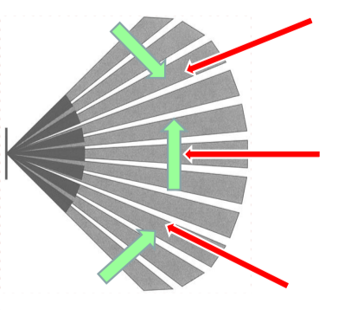

Зелёная стрелка: Перемещение поперёк зон сканирования → Высокая вероятность обнаружения. (Mũi tên xanh lá: Di chuyển cắt ngang các vùng quét → Khả năng phát hiện cao.)
Красная стрелка: Перемещение вдоль зоны сканирования → Низкая вероятность обнаружения. (Mũi tên đỏ: Di chuyển dọc theo vùng quét → Khả năng phát hiện kém.)
- Biểu đồ vùng quét theo chiều dọc. (Диаграмма зоны сканирования по вертикали.)

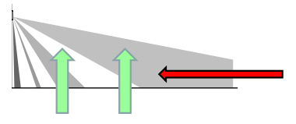
Зелёная стрелка: Перемещение поперёк слоёв зоны сканирования → Высокая вероятность обнаружения.. (Di chuyển cắt qua các lớp vùng quét)
Красная стрелка: Перемещение параллельно зоне сканирования → Низкая вероятность обнаружения (Di chuyển song song với vùng quét )
👉 Вывод: Пассивные инфракрасные извещатели наиболее эффективен, когда нарушитель перемещается перпендикулярно зоне сканирования, так как это вызывает быстрые изменения инфракрасного излучения, которые датчик легко обнаруживает.
👉 Kết luận: Máy dò hồng ngoại thụ động có hiệu quả nhất khi kẻ xâm nhập di chuyển vuông góc với vùng quét vì điều này gây ra những thay đổi nhanh chóng trong bức xạ hồng ngoại mà cảm biến có thể dễ dàng phát hiện.

Cảm biến hồng ngoại thụ động (PIR) – Các thành phần chính
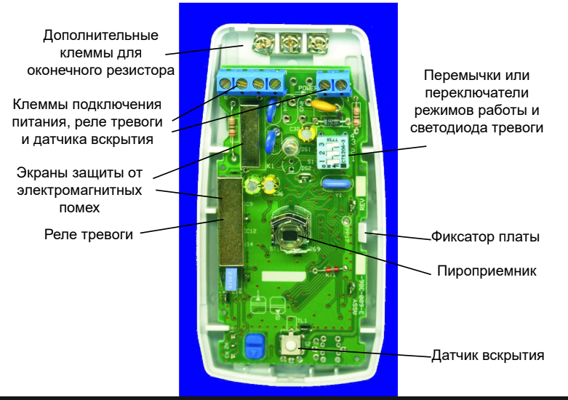

Giải thích các thành phần trong sơ đồ mạch cảm biến PIR
1️⃣ Các đầu nối bổ sung cho điện trở cuối (Дополнительные клеммы для оконечного резистора)
- Được sử dụng để kết nối điện trở cuối giúp đảm bảo tính toàn vẹn tín hiệu và tránh nhiễu điện. (Используется для подключения концевого резистора, обеспечивая целостность сигнала и предотвращая электрические помехи.)
2️⃣ Các đầu nối nguồn, rơ-le cảnh báo và cảm biến mở vỏ (Клеммы подключения питания, реле тревоги и датчика вскрытия)
- Đầu cấp nguồn cho cảm biến.
- Đầu ra kết nối với rơ-le cảnh báo khi phát hiện chuyển động.
- Cảm biến mở vỏ giúp phát hiện nếu thiết bị bị tháo gỡ trái phép.
- Выход питания для датчика.
- Выход для подключения к реле тревоги при обнаружении движения.
- Датчик вскрытия корпуса для обнаружения несанкционированного демонтажа устройства.
3️⃣ Lá chắn bảo vệ chống nhiễu điện từ (Экраны защиты от электромагнитных помех)
- Bảo vệ mạch điện tử khỏi tín hiệu nhiễu từ bên ngoài, giúp đảm bảo hoạt động ổn định.
- Защищает электронную схему от внешних помех, обеспечивая стабильную работу.
4️⃣ Rơ-le cảnh báo (Реле тревоги)
- Kích hoạt tín hiệu cảnh báo nếu phát hiện chuyển động.
- Активирует сигнал тревоги при обнаружении движения.
5️⃣ Cầu nối hoặc công tắc chế độ hoạt động và đèn báo cảnh báo (Перемычки или переключатели режимов работы и светодиода тревоги)
- Dùng để cấu hình chế độ hoạt động của cảm biến.
- Điều chỉnh bật/tắt đèn LED báo động.
- Используется для настройки режима работы датчика.
- Регулирует включение/выключение светодиодного индикатора тревоги.
6️⃣ Chốt cố định bo mạch (Фиксатор платы)
- Giữ bo mạch cố định bên trong vỏ thiết bị.
- Фиксирует печатную плату внутри корпуса устройства.
7️⃣ Cảm biến hồng ngoại (PIR Sensor - Пироприемник)
- Thành phần quan trọng nhất, phát hiện bức xạ hồng ngoại từ cơ thể người hoặc vật thể có nhiệt.
8️⃣ Cảm biến mở vỏ (Датчик вскрытия)
- Phát hiện nếu thiết bị bị mở hoặc tháo gỡ trái phép, kích hoạt báo động an ninh.
- Наиболее важный компонент, обнаруживающий инфракрасное излучение от человеческого тела или объектов с теплом.

Cảm biến hồng ngoại thụ động (PIR) – Các thành phần của nắp vỏ thiết bị
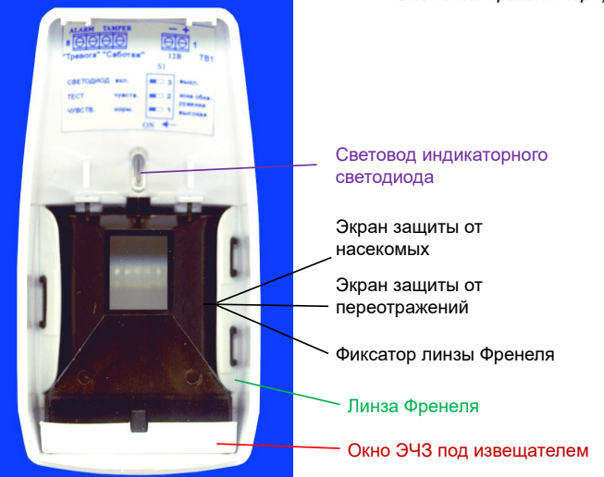
1️⃣ Ống dẫn ánh sáng cho đèn LED báo hiệu (Световод индикаторного светодиода)
- Dẫn ánh sáng từ đèn LED chỉ báo trạng thái hoạt động hoặc cảnh báo ra ngoài vỏ.
- Передаёт свет от светодиодного индикатора состояния работы или тревоги наружу через корпус.
2️⃣ Tấm chắn bảo vệ chống côn trùng (Экран защиты от насекомых)
- Ngăn côn trùng xâm nhập vào trong thiết bị, tránh gây báo động giả.
- Предотвращает проникновение насекомых в устройство, чтобы избежать ложных срабатываний.
3️⃣ Tấm chắn chống phản xạ hồng ngoại không mong muốn (Экран защиты от переотражений)
- Hạn chế các tín hiệu hồng ngoại phản xạ từ tường, kính hoặc vật thể khác, giúp tăng độ chính xác.
- Ограничивает отражённые инфракрасные сигналы от стен, стекла или других объектов, повышая точность обнаружения.
4️⃣ Giá đỡ thấu kính Fresnel (Фиксатор линзы Френеля)
- Giữ thấu kính Fresnel cố định, đảm bảo vùng quét hồng ngoại được định hướng chính xác.
- Фиксирует линзу Френеля, обеспечивая точную направленность зоны инфракрасного сканирования.
5️⃣ Thấu kính Fresnel (Линза Френеля)
- Bộ phận tập trung và phân đoạn tia hồng ngoại từ môi trường về cảm biến PIR.
- Cải thiện khả năng phát hiện chuyển động.
- Компонент, фокусирующий и сегментирующий инфракрасные лучи из окружающей среды на PIR-датчик.
Улучшает способность обнаружения движения.
6️⃣ Cửa sổ vùng cảm biến hồng ngoại (ЭЧЗ - элементарная чувствительная зона)
- Đây là khu vực mà cảm biến PIR nhận tín hiệu hồng ngoại từ bên ngoài qua thấu kính Fresnel.
- Được thiết kế để tối ưu vùng quét và độ nhạy của cảm biến.
- Это область, в которой PIR-датчик принимает инфракрасный сигнал извне через линзу Френеля.
Спроектирована для оптимизации зоны сканирования и чувствительности датчика.

Cảm biến hồng ngoại thụ động (PIR) – Các thành phần cơ bản của vỏ thiết bị
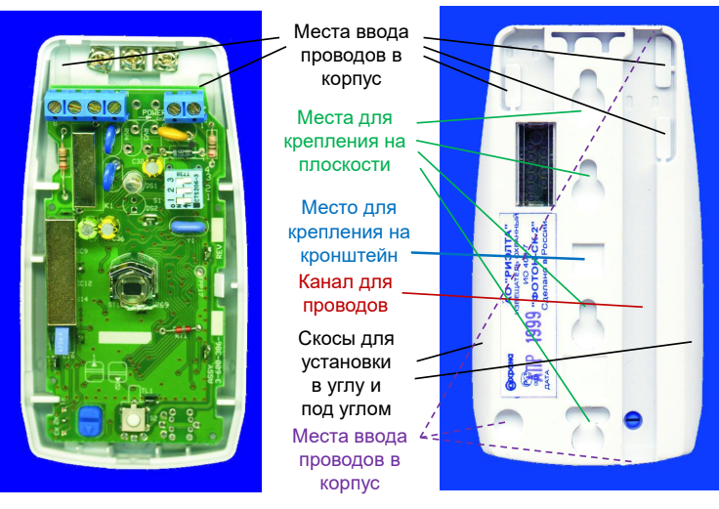
1️⃣ Vị trí đi dây vào bên trong thiết bị (Места ввода проводов в корпус)
- Cổng cho phép đi dây điện từ hệ thống bên ngoài vào bên trong cảm biến.
- Порт для прокладки проводов от внешней системы внутрь датчика.
2️⃣ Vị trí lắp đặt trên bề mặt phẳng (Места для крепления на плоскости)
- Các lỗ gắn vít giúp gắn thiết bị cố định trên tường hoặc trần nhà.
- Отверстия для крепёжных винтов позволяют надёжно зафиксировать устройство на стене или потолке.
3️⃣ Vị trí lắp đặt trên giá đỡ (Место для крепления на кронштейн)
- Cho phép lắp thiết bị trên giá đỡ điều chỉnh góc quét, linh hoạt hơn trong việc bố trí cảm biến.
- Позволяет устанавливать устройство на регулируемом кронштейне, обеспечивая гибкость в настройке угла обзора датчика.
4️⃣ Kênh dẫn dây (Канал для проводов)
- Đường đi chuyên dụng để định tuyến dây điện một cách gọn gàng, tránh rối dây.
- Специальный канал для аккуратной прокладки проводов, предотвращающий их запутывание.
5️⃣ Góc vát để lắp đặt ở góc tường hoặc theo góc nghiêng (Скосы для установки в углу и под углом)
- Giúp lắp đặt cảm biến tại góc phòng hoặc trên tường với góc nghiêng để mở rộng phạm vi giám sát.
- Помогает устанавливать датчик в углу комнаты или на стене под углом, расширяя зону обзора.

Cảm biến hồng ngoại thụ động (PIR) – Hướng dẫn lắp đặt
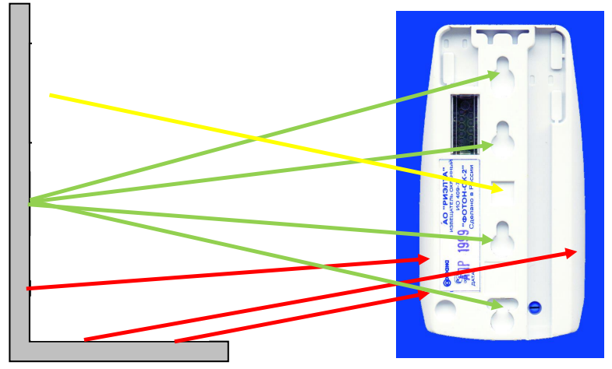
- Hình ảnh hiển thị cách gắn cảm biến PIR lên tường với các góc quét khác nhau.
- Các đường màu thể hiện vùng quan sát và hướng giám sát khi lắp thiết bị.
1️⃣ Đường màu xanh lá & vàng (Зелёная и жёлтая линии)
- Hướng quan sát chính của cảm biến, đảm bảo vùng quét tối ưu.
- Cung cấp khả năng phát hiện chuyển động theo cả chiều ngang và dọc.
- Основное направление обзора датчика, обеспечивающее оптимальную зону сканирования.
- Обеспечивает обнаружение движения как по горизонтали, так и по вертикали.
2️⃣ Đường màu đỏ
- Vùng có khả năng bị che khuất hoặc nằm ngoài phạm vi quét hiệu quả.
- Nếu thiết bị lắp quá thấp hoặc sai góc, các vùng này có thể tạo điểm mù.
- Область с возможными препятствиями или вне эффективной зоны сканирования.
- Если устройство установлено слишком низко или под неправильным углом, эти зоны могут создавать «слепые» участки.

Cảm biến hồng ngoại ФОТОН-9
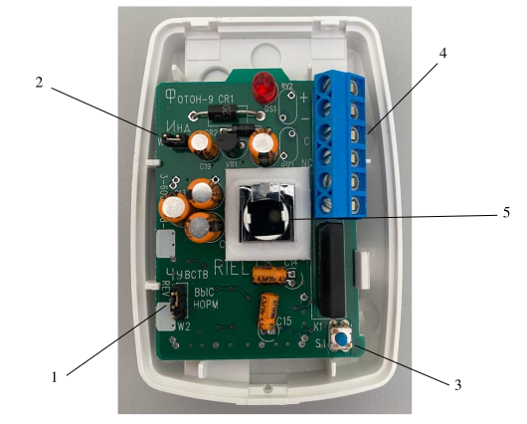

- В нижнем левом углу находится регулятор чувствительности извещателя. Там есть 3 контакта. Если перемычка установлена на верхние два, то выбран режим высокой чувствительности (тревожное вещание после 2-3 шагов), нижние два – режим нормальной чувствительности (тревожное вещание после 3-4 шагов).
- В верхнем левом углу контакт подключения светодиода-индикатора. Если перемычка установлена, индикация будет включена.
- В правом нижнем углу микропереключатель, обеспечивающий сигнализацию в случае вскрытия корпуса.
- В верхнем правом углу находятся клеммы подключения: 2 верхние отвечают за питание, 2 средние – за режим «Тревога», 2 нижние – за режим «Доступ».
- В центре находится сам чувствительный элемент – пироприемник с зеркалом антисанитарных зон.

- Ở góc dưới bên trái là bộ điều chỉnh độ nhạy của cảm biến. Có 3 điểm tiếp xúc. Nếu jumper được đặt vào hai điểm trên, chế độ độ nhạy cao được chọn (báo động sau 2-3 bước), còn nếu đặt vào hai điểm dưới, chế độ độ nhạy bình thường được chọn (báo động sau 3-4 bước).
- Ở góc trên bên trái là điểm kết nối của đèn LED chỉ báo. Nếu jumper được lắp, đèn chỉ báo sẽ bật.
- Ở góc dưới bên phải có công tắc vi mô, giúp phát tín hiệu cảnh báo trong trường hợp vỏ bị tháo gỡ trái phép.
- Ở góc trên bên phải có các terminal kết nối: 2 terminal trên dành cho nguồn điện, 2 terminal giữa dành cho chế độ "Báo động", 2 terminal dưới dành cho chế độ "Truy cập".
- Ở trung tâm là bộ phận cảm biến chính – bộ thu hồng ngoại với gương chống vùng nhiễu.
ПРОГРАММИРОВАНИЕ СОС
Программирование установщиком
Получите у преподавателя номера программируемых зон и номер пользователя.
- Для входа в режим программирования установщика необходимо выполнить следующее:
  - Нажать и удерживать клавишу I до звукового сигнала. Клавиатура отобразит сообщение ВВЕДИТЕ ПАРОЛЬ УСТАНОВЩИКА.
- Ввести 6-значный пароль установщика 012345. Клавиатура отобразит сообщение БЫСТРОЕ = [ИСКЛЮЧЕНИЕ] МЕНЮ = [ВВОД].
- Войти в меню.
- Выбрать блок 2. Клавиатура отобразит сообщение КОНФИГУРАЦИЯ ЗОН.
- Последовательно перемещаясь по меню, выбирайте требуемые характеристики и параметры зоны.
  - Первые 8 зон не используются.
  - Поэтому после пункта КОНФИГУРАЦИЯ ЗОН 1 ответ НЕТ.
  - Для зон со 2-й до зоны, заданной преподавателем, пролистывать меню используя клавишу ИСКЛЮЧЕНИЕ.
- В соответствии с номером, заданным преподавателем, на вопрос "КОПИРОВАТЬ?" ответ НЕТ.
  - Запрограммировать 4 используемые зоны:
    - 1-я зона с окончением резистором.
    - 2-я зона с задержкой на вход и выход (10 с и 20 с соответственно).
    - 3-я зона тихий проход, не срабатывает.
    - 4-я зона немедленной тревоги.

LẬP TRÌNH HỆ THỐNG BÁO ĐỘNG
Lập trình bởi kỹ thuật viên
Nhận số vùng cần lập trình và số người dùng từ giảng viên.
- Để vào chế độ lập trình kỹ thuật viên, thực hiện các bước sau:
  - Nhấn và giữ phím I cho đến khi có tín hiệu âm thanh. Bàn phím sẽ hiển thị thông báo NHẬP MẬT KHẨU KỸ THUẬT VIÊN.
- Nhập mật khẩu kỹ thuật viên 6 chữ số 012345. Bàn phím sẽ hiển thị thông báo NHANH = [LOẠI TRỪ] MENU = [NHẬP].
- Vào menu.
- Chọn khối số 2. Bàn phím sẽ hiển thị thông báo CẤU HÌNH VÙNG.
- Di chuyển qua menu và chọn các thông số và thuộc tính vùng mong muốn.
  - 8 vùng đầu tiên không được sử dụng.
  - Sau mục CẤU HÌNH VÙNG 1, chọn KHÔNG.
  - Với vùng từ số 2 trở đi theo hướng dẫn của giảng viên, di chuyển qua menu bằng phím LOẠI TRỪ.
- Theo số vùng do giảng viên chỉ định, với câu hỏi "SAO CHÉP?", trả lời KHÔNG.
  - Lập trình 4 vùng sử dụng:
    - Vùng 1: Kết thúc bằng điện trở.
    - Vùng 2: Có độ trễ khi vào và ra (10 giây và 20 giây tương ứng).
    - Vùng 3: Chế độ đi qua yên tĩnh, không kích hoạt cảnh báo.
    - Vùng 4: Cảnh báo tức thì.

Проведем тестирование настроенной системы:
- Последовательно кратковременно нарушим и затем восстановим 2-ю и 1-ю запрограммированные зоны, прохода и входа/выхода.
  - Реакция системы – система поставилась на охрану, и теперь у нас есть 20 секунд, чтобы выйти с объекта, иначе сработает сигнализация.
- В системе, стоящей на охране, последовательно кратковременно нарушим, а затем восстановим 1-ю и 2-ю запрограммированные зоны – прохода и входа/выхода.
  - Реакция системы – после нарушения зоны входа/выхода у нас есть 10 секунд, чтобы ввести пароль и снять систему с охраны, иначе сработает сигнализация.
- Пока система на охране, выполним нарушение зоны 3 (немедленной тревоги).
  - Реакция системы – немедленно перевелась в режим тревоги, на панели отобразился номер нарушенного шлейфа.
- Пока система снята с охраны, нарушим 4-й шлейф (24-часовая зона).
  - Реакция системы – немедленно перевелась в режим тревоги, на панели отобразился номер нарушенного шлейфа.

Tiến hành kiểm tra hệ thống đã cấu hình:
- Lần lượt kích hoạt và khôi phục vùng 2 và vùng 1 đã lập trình (vùng đi qua và vùng vào/ra).
  - Phản ứng của hệ thống: Hệ thống được kích hoạt chế độ bảo vệ, và chúng ta có 20 giây để rời khỏi khu vực, nếu không báo động sẽ được kích hoạt.
- Khi hệ thống đang ở chế độ bảo vệ, kích hoạt ngắn gọn rồi khôi phục vùng 1 và vùng 2 đã lập trình (vùng đi qua và vùng vào/ra).
  - Phản ứng của hệ thống: Sau khi vi phạm vùng vào/ra, chúng ta có 10 giây để nhập mật khẩu và tắt chế độ bảo vệ, nếu không báo động sẽ được kích hoạt.
- Khi hệ thống đang ở chế độ bảo vệ, thực hiện vi phạm vùng 3 (cảnh báo ngay lập tức).
  - Phản ứng của hệ thống: Hệ thống ngay lập tức chuyển sang chế độ báo động, số của vùng bị vi phạm hiển thị trên bảng điều khiển.
- Khi hệ thống đang tắt chế độ bảo vệ, kích hoạt vùng 4 (vùng giám sát 24 giờ).
  - Phản ứng của hệ thống: Hệ thống ngay lập tức chuyển sang chế độ báo động, số của vùng bị vi phạm hiển thị trên bảng điều khiển.

